ساعة UR-112 Aggregat Odyssey
أحدث ومضة تألق من "أورويرك"

جنيڤ – 23 فبراير، 2022
وسط السماء الرائقة والصافية لصناعة الساعات الفاخرة، يلوح في الأفق جسم طائر مجهول. هل يمكن أن يكون إعلاناً عن انقلاب وشيك في هذه الصناعة؟ أم هو حدس بطوفان للمشاعر؟
تومض ساعة UR-112 Aggregat Odyssey متألقة في سماء الليل، وتبدو وكأنها ترسل وابلاً معدنياً! وتتميز هذه الساعة كونها أحدث تطور لساعة UR-112؛ بجسم جديد مصنوع من التيتانيوم والفولاذ. ومع هذا الإصدار المحدود، تقوم شركة الساعات الراقية المبتكرة "أورويرك" – مبتَكِرة الساعات التي تستلهم أفلام الخيال العلمي المرتبط بالفضاء؛ "أوبرا الفضاء" – بدفع حدود إبداعها إلى مدى أوسع، أكثر من أي وقت مضى.. "إلى اللانهائية وما وراءها"!

تبدو ساعة UR-112 Aggregat Odyssey متلألئة لامعة مثل المركبة الفضائية J-type 327؛ التي كانت تستخدمها الملكة أميدالا Padme Amidala في سلسلة أفلام "حرب الكواكب"-"Star Wars"، كما أنها مزوّدة بنافذتين كبيرتين على شكل عينين تشبهان نافذتي Archie (آرتشي)، أو السفينة الجويّة المتطوّرة "أرخميدس" التي يُشار إليها باسم "سفينة البومة"-"owl ship"، والتي ظهرت في فيلم Watchmen "الحرّاس". إلى ذلك، فإن جسمها انسيابي التصميم، مثل السفينة الحربية Klingon Bird-of-Prey، التي كانت تستخدمها إمبراطورية "كلينغون" Klingon، في المسلسل التلفزيوني الشهير "ستار تريك"، وهي مخددة مثل الجسم الخارجي لسفينة الفضاء الحربية كاملة العتاد، التي ظهرت في المسلسل التلفزيوني الشهير Battlestar Galactica. وهكذا خرجت ساعة UR-112 Aggregat Odyssey من حوض بناء السفن الإبداعي التابع لـ"أورويرك"، بإصدار محدود. وتتضمن ساعة UR-112 Aggregat Odyssey عدداً لا حصر له من الأسطح؛ المسطحة والمنحنية والمخدّدة والمنحوتة والمثبتة بالبراغي والمربوطة ببعضها البعض. وتتميز جميع هذه الأسطح بتشطيبات متطوّرة، تتناوب بين التشطيبات اللامعة ومطفأة اللمعة، والنفث الرملي والصقل التام؛ حيث يساهم هذا العمل المضني الدقيق في تعزيز جمالية تصميم قمرتي القيادة الكبيرتين، اللتين تتألقان في واجهة الساعة، حيث تقوم المناشير الدوّارة التي تمثل السمة المميزة الفريدة لساعات UR-112؛ بدور مركزَيْ مراقبةٍ متقدميْن.

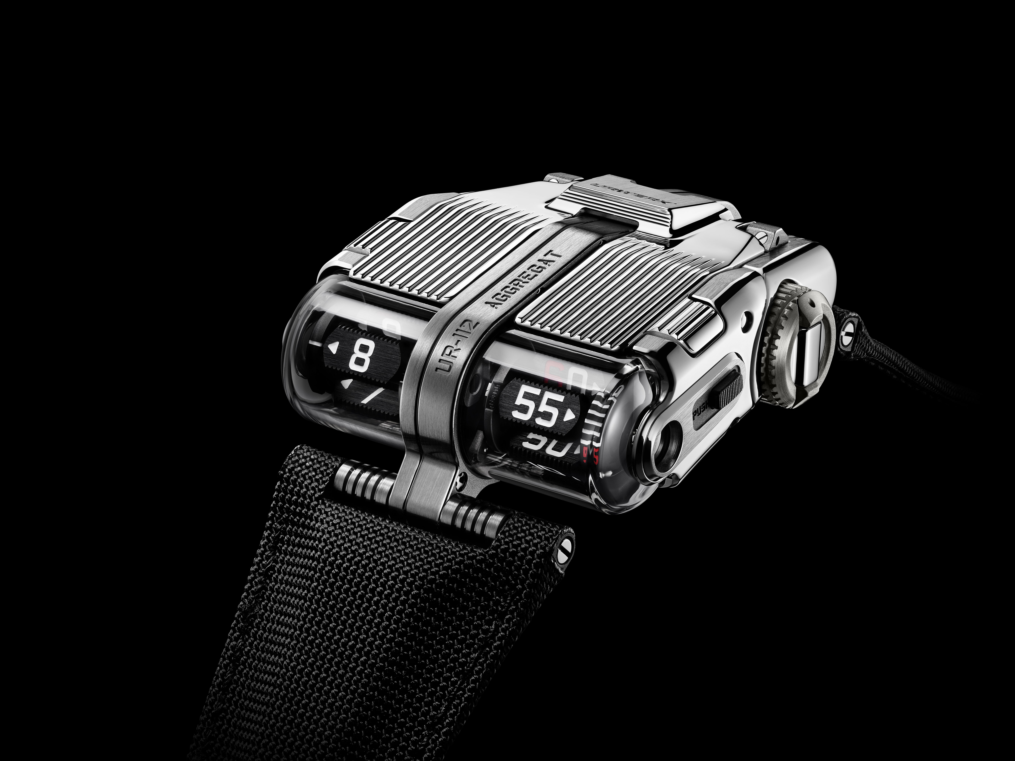

بنية متطورة
تُعد ساعة UR-112 Aggregat Odyssey هي "الخليفة الشرعي" لساعة UR-112 Aggregat Two-Tone ثنائية اللون. فالجزء العلوي من هذه المركبة الفضائية التي تحلق فوق المعصم جاء ملائماً للتلميع، بينما الغطاء الفولاذي المخدّد يُفتح بشكل عمودي لإتاحة الوصول إلى مؤشر احتياطي الطاقة المجاور لمؤشرات الثواني الرقمية. أما أعلى هذا الغطاء فجاء بتشطيب مصقول تماماً ذي ملمس عاكس، في حين جاءت حافته مسفوعةً بالذرات الدقيقة. ويتميز الهيكل الخارجي المركزي لعلبة الساعة، المصنوع من التيتانيوم؛ بأنه مخدّد وبتشطيب الحفّ اللامع والنفث الرملي والسفع بالذرات الدقيقة، وبذلك يشكل مجالاً مناسباً للنواتج الوظيفية المصوّرة الدقيقة. وبالتأكيد يجد جناحا ساعة UR-112 Aggregat Odyssey المصنوعان من الفولاذ لهما مكاناً مناسباً داخل هذا الهيكل الخارجي المركزي للعلبة.
كل منطقة، كل مساحة، كل عنصر من عناصر تصميم هذه الساعة؛ يتمتع ببنيته ونسيجه الخاص، وتشطيبه الخاص، كما بلغته الخاصة. يقول مارتن فراي، المؤسس الشريك لـ"أورويرك" وكبير مصممي الشركة: "أنا محظوظ بما فيه الكفاية لأختبر عملية ولادة إبداعاتنا بشكل مباشر؛ في ورشات العمل وفي موقع شديد القرب من صانعي الساعات لدينا. فأنا أكون شاهداً على عملية التجميع النهائي، وأرى المادة تُبعث فيها الحياة، والأهم من ذلك، أن التشطيبات التي كانت موجودة فقط في ذهني تتجسد حقيقة أمام عينيّ. ومثل ضربات القلم الرصاص التي ترسم وتحسّن مخططات ومسوّدات تصميم الساعة على الورق؛ فإن تتبع عملية تشكيل وتقطيع التيتانيوم والفولاذ يجعلها عملية إبداعية مرئية. ويتطلب الأمر بعد ذلك كلَّ السحر والإتقان اللذين تتمتع بهما يدا الحرفي الماهر لنسخ وتجسيد هذه المشاعر في المنتج النهائي، والذي يتميز بتشطيب السفع بالذرات الدقيقة؛ والصقل اللامع المخدّد (التفريش الساتاني)؛ والصقل التام. وفي حالة ساعة UR-112، كانت هذه على وجه الخصوص عملية طويلة وشاقة، "ملحمة" حقيقية؛ مكّنتنا من تحويل قوة المواد الخام إلى منتج نهائي في أحسن صورة".

تسلسل رقمي
تنتمي ساعة UR-112 إلى خط Special Project "سبيشل بروجكت". ويُعد هذا الخط خروجاً عن المفهوم التأسيسي لمؤشرات الساعات الطوّافة الخاص بعلامة "أورويرك"، على نطاق جديد كلياً. فلا توجد هنا مكعبات، ولا نواقل دوّارة ذات أذرع، أو مؤشر بتدريجة 120 درجة ذو قطاعات؛ مثل التي توجد في الكثير من الموديلات التي حددت معالم تاريخ "أورويرك" على مدار الـ25 عاماً الأخيرة. وتشير ساعة UR-112 Aggregat Odyssey إلى الساعات المرتدة والدقائق القافزة فوق مناشير مدارية. وهذه المناشير تم نقلها هنا إلى مقدمة الساعة، حيث تمكن رؤيتها داخل نوافذها الحاضنة المصنوعة من البلور الصفيري. وبينما ترتد الساعات على أحد الجانبين، وتقفز الدقائق على الجانب الآخر بزيادات (فواصل) مقدار كل منها خمس دقائق؛ فإن مؤشراً زاحفاً إضافياً يعرض القياس الدقيق للدقائق. يقول فيليكس بومغارتنر، المؤسس الشريك لـ"أورويرك" وصانع الساعات الخبير المتقن: "مرة أخرى سمحنا لجرأتنا بالحديث نيابة عنا لصُنع ساعة تتخذ شكل مركبة فضائية؛ جسم محلّق مجهول يمثل تحدياً تقنياً. فساعة UR-112 تُعدّ جنوناً مطبقاً من حيث الميكانيكا والتشطيبات الخاصة بها. وسنكون قادرين فقط على صُنْع عدد محدود جداً من هذه الساعة، وربما سيكون هناك خمس قطع فقط منها، ومع ذلك فإن هذه الساعة تمثل متعة خالصة مطلقة في صناعة الساعات!".

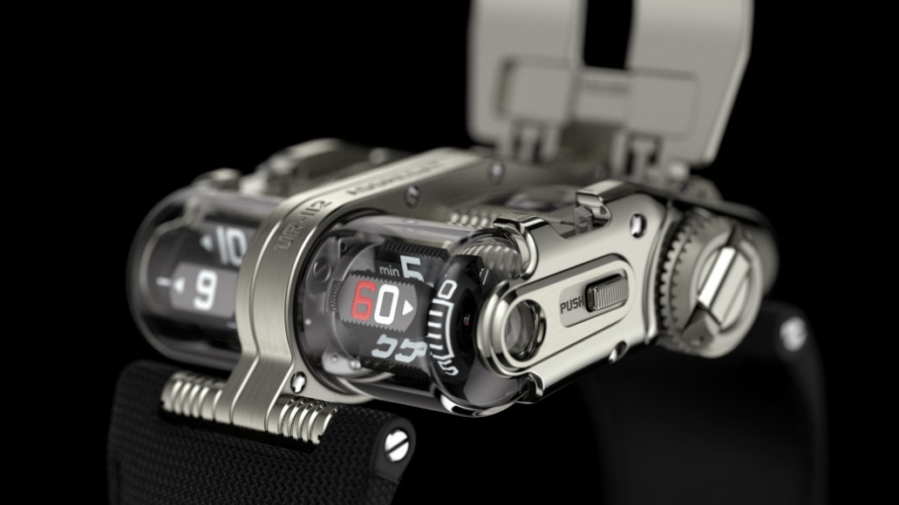

قلب المفاعل
يحتوي الهيكل الخارجي المركزي للعلبة على مكونات التشغيل والتنظيم الخاصة بكاليبر UR-13.01: مثل خزان الطاقة كبير الحجم الذي يوفر احتياطي طاقة لمدة 48 ساعة، والمقترن بدوّار للتعبئة الأوتوماتيكية. بالضغط على الزريْن الموجوديْن على جانبي الساعة ينفتح الغطاء ليكشف عن مؤشر احتياطي الطاقة، ومؤشر الثواني الصغيرة الآسر؛ ويتألف هذا المؤشر من قرص مهيكل من السيليكون متصل بجسر من الألمنيوم المؤكسد الأحمر، وهي سمة تصميمية مميزة خاصة بـ"أورويرك".

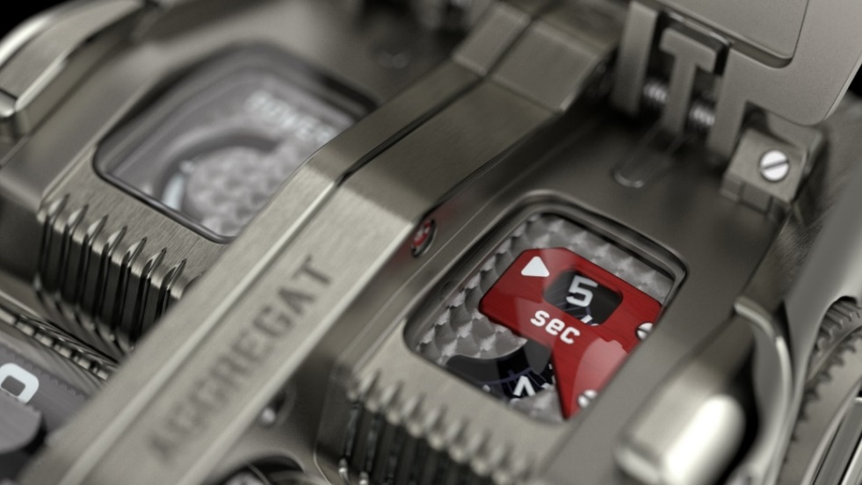

الوحدة المكانية-الزمانية
يبرزُ منتصباً في منتصف هذه السفينة الفضائية قضيبٌ طويلٌ نحيلٌ، يبلغ طوله عدة سنتيمترات، ويحتمل أن يكون المكوّن الأكثر طولاً في صناعة الساعات المعاصرة. ولضمان خفّة وزنه وصلابته؛ فإن عمود القيادة (الكردان) هذا مصنوع من التيتانيوم، وهو ما يضمن اقترانه بوحدة المؤشرات (العرض)، التي توجد في مقدمة العلبة. وهو ينشئ هذه الرابطة بفضل سلسلة جديدة من التروس، تقوم بتشغيل مناشير الساعات والدقائق عبر ترسين مائلين بزاوية 90 درجة. وتتميز المناشير المصنوعة من الألمنيوم باللون الأسود بجوانب مخددة؛ معزّزةً بمادة الإضاءة الفائقة "سوبر-لومينوڨا". وهذه المناشير مؤمّنة بواسطة أنظمة مدارية تضمن دورانها على كلا محوريها وفي "الفضاء". ويتطلب هذا النهج الحركيّ الدقة المطلقة، كما يساهم في إضفاء تصميم غير تقليدي وفريد من نوعه كلياً على ساعة UR-112 Aggregat Odyssey. وهكذا هي ساعات "أورويرك"!

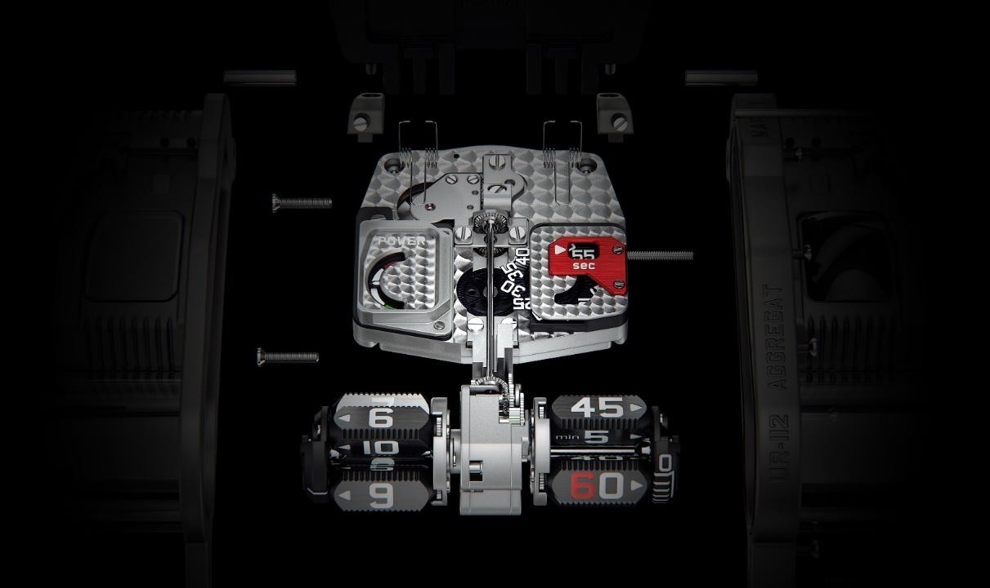

UR-112 Aggregat Odyssey
إصدار محدود
السعر: 250,000.00 فرنك سويسري (السعر بالفرنك السويسري/ غير شامل الضريبة)

الحركة
الكاليبر: UR-13.01 أوتوماتيكي التعبئة
عدد الجواهر: 66
الميزان: سويسري الصُنع بنمط الرافعة
التردد: 4 هرتز؛ 28800 ذبذبة في الساعة
احتياطي الطاقة: 48 ساعة
المواد: مناشير مدارية للساعات والدقائق من الألمنيوم، عمود القيادة (الكردان) من التيتانيوم، عجلة الثواني من
السيليكون
تشطيبات السطح: تجزيعات دائرية، النفث الرملي، زخارف "كوت دو جنيڤ"، رؤوس براغٍ مصقولة.

المؤشرات يُشار إلى الساعات المرتدة الرقمية والدقائق القافزة الرقمية فوق مناشير مدارية، يُشار إلى الثواني الرقمية فوق
قرص من السيليكون، مؤشر لاحتياطي الطاقة

العلبة
الأبعاد: 42مم عرضاً، 51مم طولاً، 16مم سمكاً
المواد: التيتانيوم، والفولاذ
زجاجة العلبة: من البلور الصفيري
مقاومة الماء: تم اختبار الضغط حتى 3 وحدات ضغط جوي / 100 قدم / 30 متراً

----------------------------------

التواصل مع وسائل الإعلام:
ياسين سار:
بريد إلكتروني: press@urwerk.com
هاتف: +41 22 900 2027
www.urwerk.com
https://www.instagram.com/urwerkgeneve/

